**MŠ LUBĚNICE**

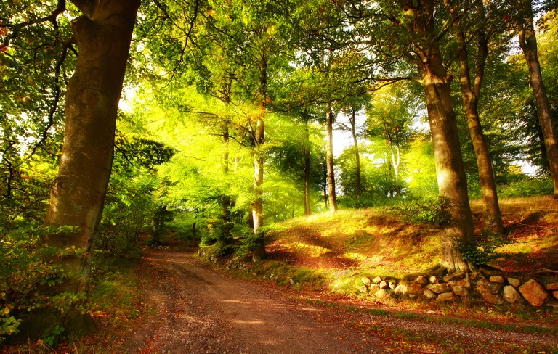

**PROGRAM DĚTI NA VĚTVI**

**KVAKY, KVAK, JDE SEM ČÁP**

**DNE 18. 4. 2018 (VE STŘEDU) V ČASE OD 900 HOD PROBĚHNE V PROSTORÁCH MŠ PROGRAM PRO DĚTI.**

VLAHÝ JARNÍ POZDNÍ VEČER, NA OBLOZE MĚSÍC V ÚPLŇKU, NA OKRAJI LESA POLETUJÍ SVĚTLUŠKY A OD ZAROSTLÉHO RYBNÍKA SE OZÝVÁ MNOHO ZVLÁŠTNÍCH ZVUKŮ, KTERÉ BY PŘI TROŠE FANTAZIE MOHLY PATŘIT NEJEDNÉ POHÁDKOVÉ BYTOSTI! OVŠEM KROMĚ VODNÍKA. TEN SE SVÝM "BREKEKE" OZÝVÁ SPÍŠE ZA TEPLÉHO LETNÍHO DNE A TŘEBA I V PRAVÉ POLEDNE! SKORO JAKO V POHÁDCE O STRAŠIDLECH SI MŮŽE PŘIPADAT TEN, KDO V JARNÍM OBDOBÍ ZAVÍTÁ K RYBNÍKU ČI TŮNI OSÍDLENÉ ŽÁBAMI. ALE NEJEN ŽABKY TŮŇKA SKRÝVÁ...